习 题 七

1．验证阶实上三角阵的全体
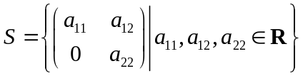
是实数域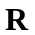上的一个线性空间，并写出它的一个基.
解：任意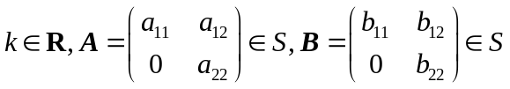，
有 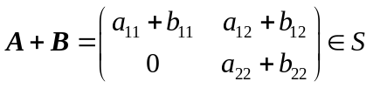，
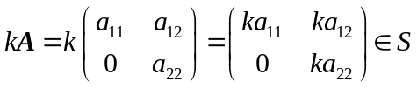，
故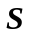为一线性空间，其一基底为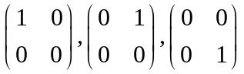（不唯一）.
2．验证实线性空间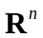中与已知向量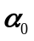正交的所有向量全体
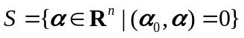
是的一个子空间.
解：任意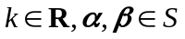，有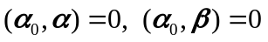，从而有
又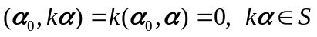. 所以，为的一个子空间.
3．已知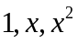是实线性空间
的基，试求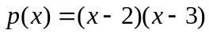在该基下的坐标.
解：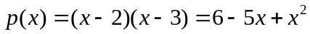，故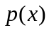在基下的坐标为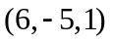.
4．设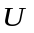为线性空间的子空间，并且与的维数相等，证明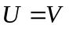.
证：设的维数为，则有一极大数线无关向量组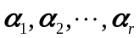. 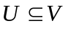，故是中线性无关向量组，而的维数也是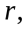 故为中的一极大线性无关向量组，即为之一基底，故任意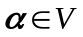，可表为的线性组合. 这样有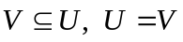.
5．在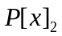中，设有两组基①；②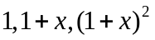
（1）求①到②的过渡矩阵；
（2）求由①经过渡阵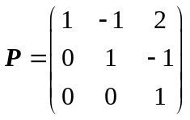得到的新基.
解：（1）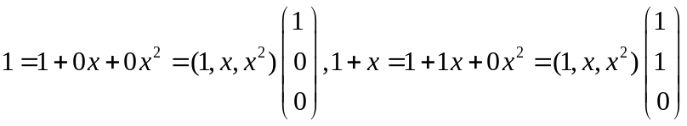，
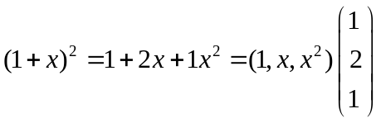，
故 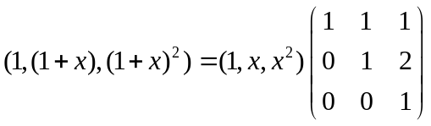.
①到②的过渡阵为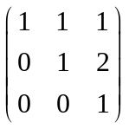.
（2）令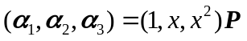
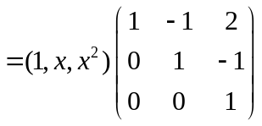
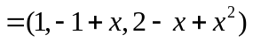，
知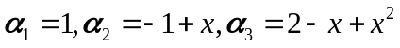为所求的新基.
6．判别下面定义的变换，哪些是线性变换，哪些不是？
（1）在线性空间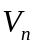中，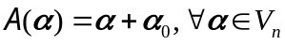，其中是中一固定向量；
（2）在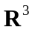中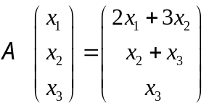；
（3）在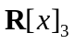中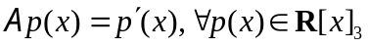，其中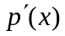表示的导函数.
解：（1）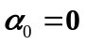时，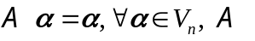为上恒等线性变换. 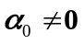时，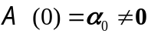，故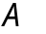不是线性变换.
（2）是线性变换. 因为令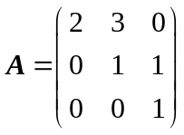，则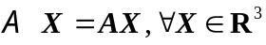，这样，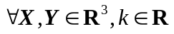，
，
，
故为上线性变换.
（3）是线性变换，因为由导数性质知，，
.
7．说明平面上变换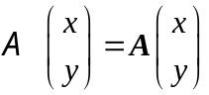的几何意义，其中
（1）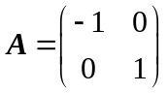； （2）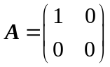；
（3）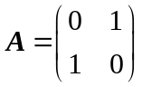； （4）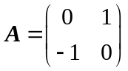.
解: （1）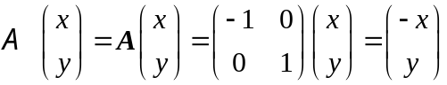，
几何意义是将平面上的点映成关于轴对称的点.
（2）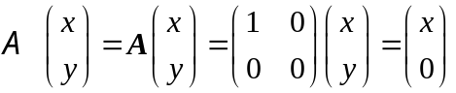，
几何意义为将平面上的点投影到轴上.
（3）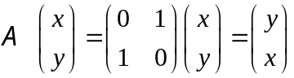，
几何意义为将平面上的点映成关于直线对称的点.
（4）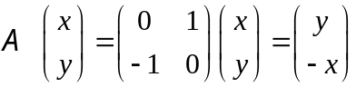，
几何意义为将平面上的点顺时针旋转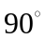.
8．阶实对称阵全体对于矩阵通常的线性运算构成实数域上的一个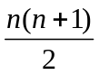维线性空间，给定一个阶实可逆阵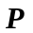，则变换
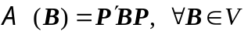
称为合同变换，试证中的合同变换为线性变换.
证：任意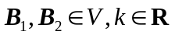，有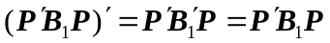，这样有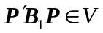，
又 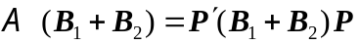
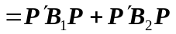
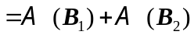，
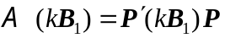
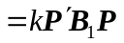
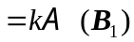.
综上可知，中合同变换为线性变换.
9．设为中的线性变换，它使
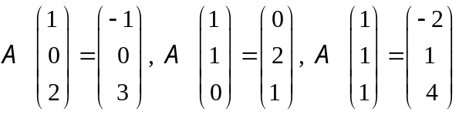.
（1）求在自然基下的矩阵表示；
（2）求在基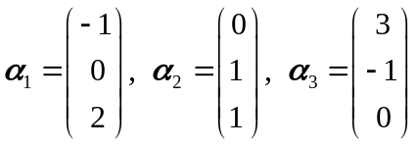下的矩阵表示.
解：（1）设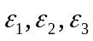为自然基，
令 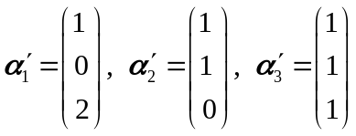，
则 .
由已知 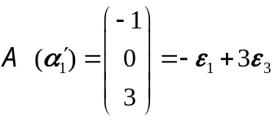，
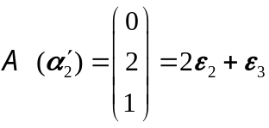，
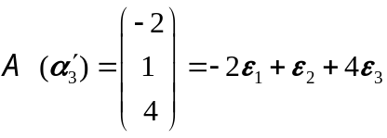，
由为线性变换知
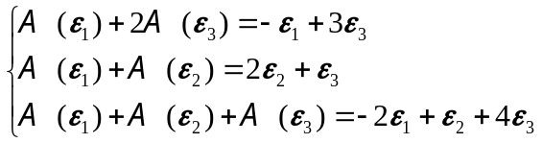
可解得
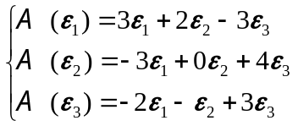
故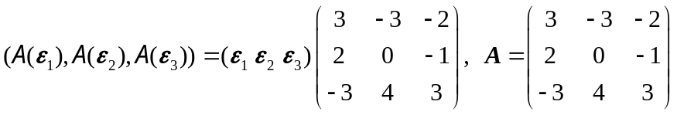为所求.
（2）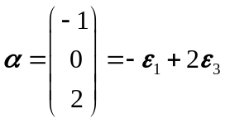，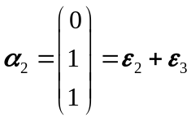，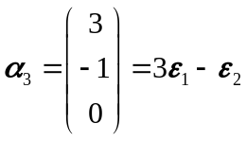，故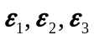到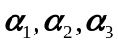的过渡阵为
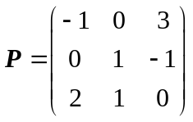.
在自然基下矩阵表示为
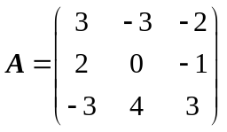，
这样在基下矩阵表示为
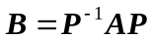
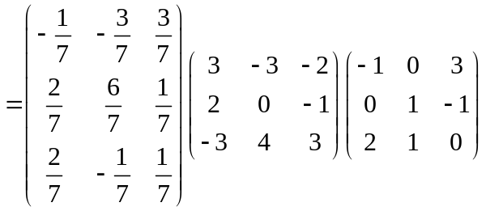
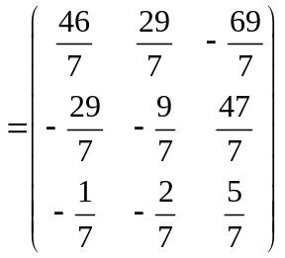.
10．设是中的线性变换，已知在自然基下的矩阵为
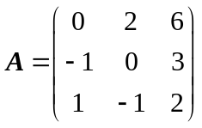，
求在基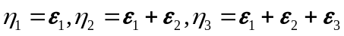下的矩阵.
解: 基到基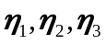的过渡矩阵为
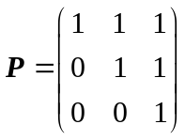，
故在基下矩阵表示为
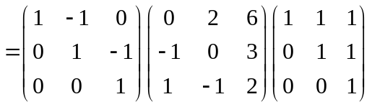
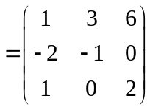.
11．求中下列线性变换的逆变换:
（1）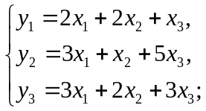 （2）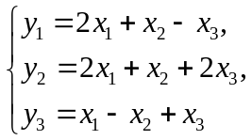
解 （1）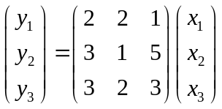，
故为所求的逆变换为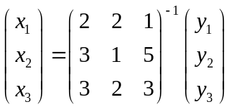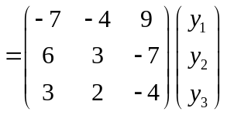.
（2）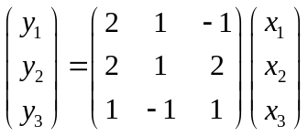.
故所求逆变换为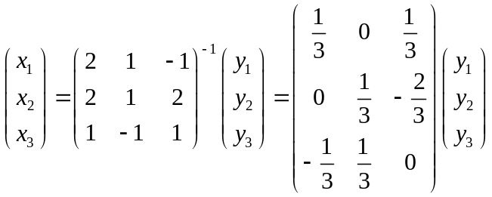.
12．设是线性空间中的线性变换，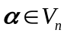，若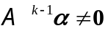，但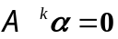，试证向量组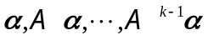 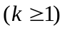线性无关.
证: 若 （*）
其中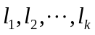为一组常数.
因为是线性空间中的线性变换，作用（*）式两端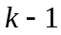次后得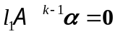，而，故有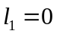. 这样（*）式变为
在上式两端用作用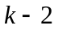次得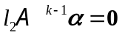，于是由知，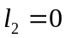.
同理可证 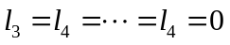. 故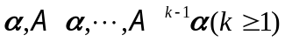是线性无关的.

